Passport Нидерландов 2014+
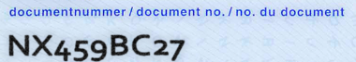
- Номер паспорта состоит из ВBXXXXXXX
ВВ – две рандом буквы
XXXXXXX – 7 рандом цифр и букв

- Срок действия документа – 10 лет, оканчивается в день выдачи.

- Пол -
V/F - женский
M/M - мужской

- Personal No.
1XXXXXXXX
1 - всегда одинаковая цифра
XXXXXXXX - 8 рандом цифр
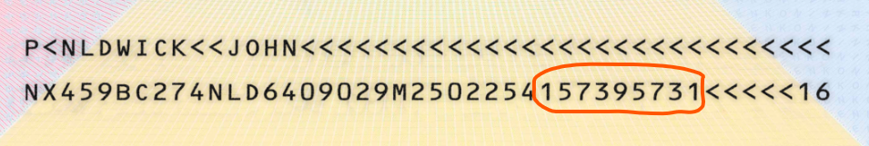

- МЕСЯЦА:

1.JAN / JAN
2.FEB / FEB
3.MAA / MAR
4.APR / APR
5.MEI / MAY
6.JUN / JUN
7.JUL / JUL
8.AUG / AUG
9.SEP / SEP
10.OKT / OCT
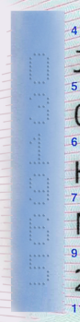
11.NOV / NOV
12.DEC / DEC

- Can Number - 6 рандом цифр

